Anterior depunerii/transmiterii registrului electronic online, angajatorii vor genera registrul electronic din aplicatia locala Revisal intr-un fisier cu extensia .RVS dupa cum urmeaza:
Angajatorii care folosesc aplicatia Revisal pusa la dispozitie de catre Inspectia Muncii vor urma pasii din imaginile de mai jos, respectiv accesand butoanele Generare Registru din cadrul meniului Registru , apoi Salveaza din partea de jos a ecranului.

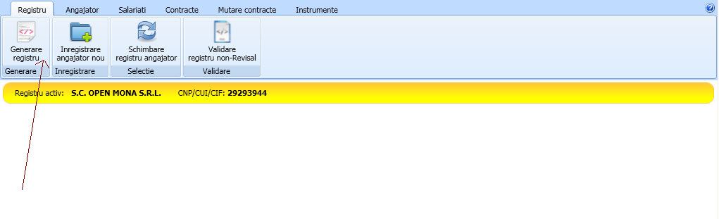

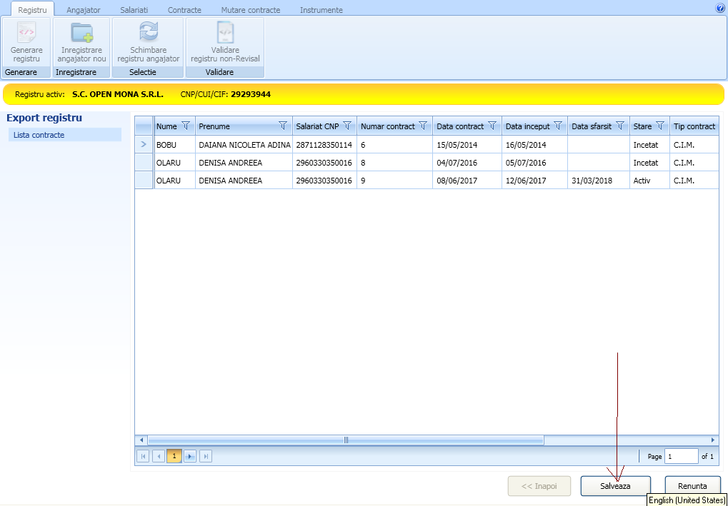

Salvarea fisierului se va efectua in locatia stabilita de dv. Numele fisierului va reprezenta denumirea angajatorului, cuiul, data si ora generariii acestuia.

PORTALUL REGES
Transmiterea online a registrului electronic catre ITM ( a fisierului de tip RVS ) se va efectua accesand linkul :
https://reges.inspectiamuncii.ro .

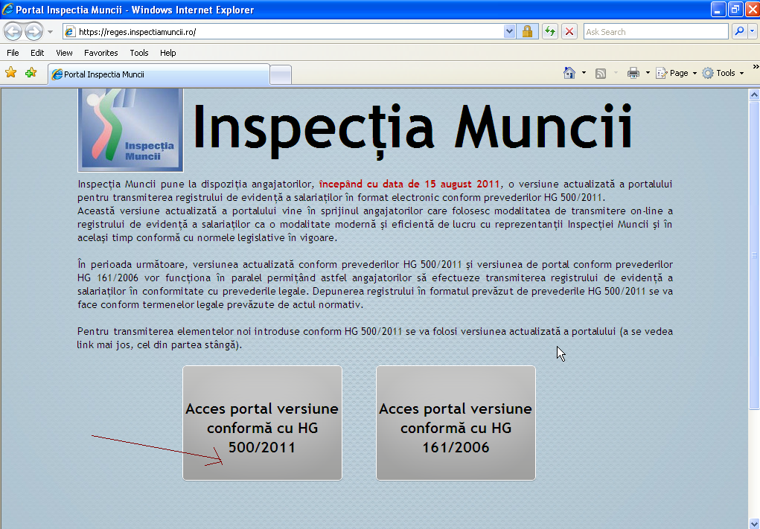
Se activeaza butonul - Acces portal versiune conforma cu HG 500/2011. Veti obtine forma de autentificare,veti completa utilizatorul (utilizatorul este egal cu cui/cif/cnp angajatorului) , parola si codul de validare (codul poate fi tastat atat cu litere mici cat si mari) si veti apasa butonul de Autentificare:
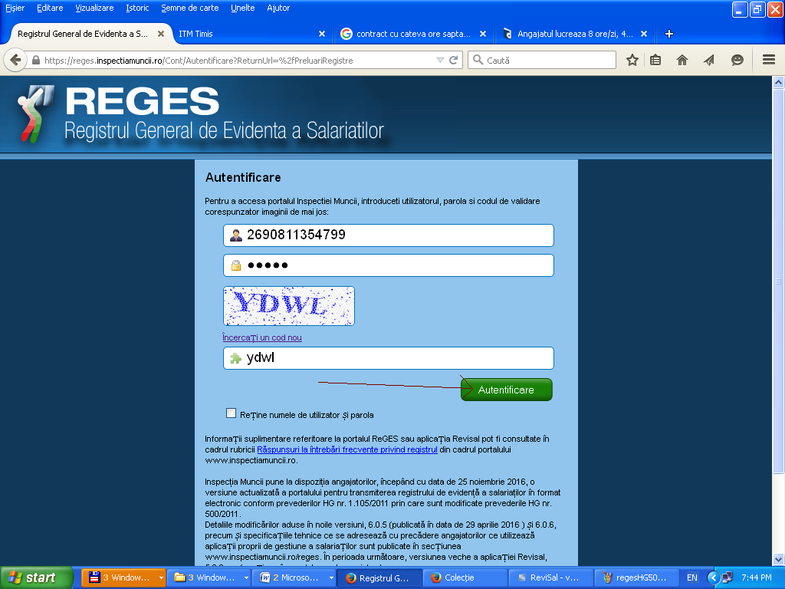
Aplicatia are 2 pagini de lucru (vezi dreapta sus) Preluare registru si Raport Preluari :
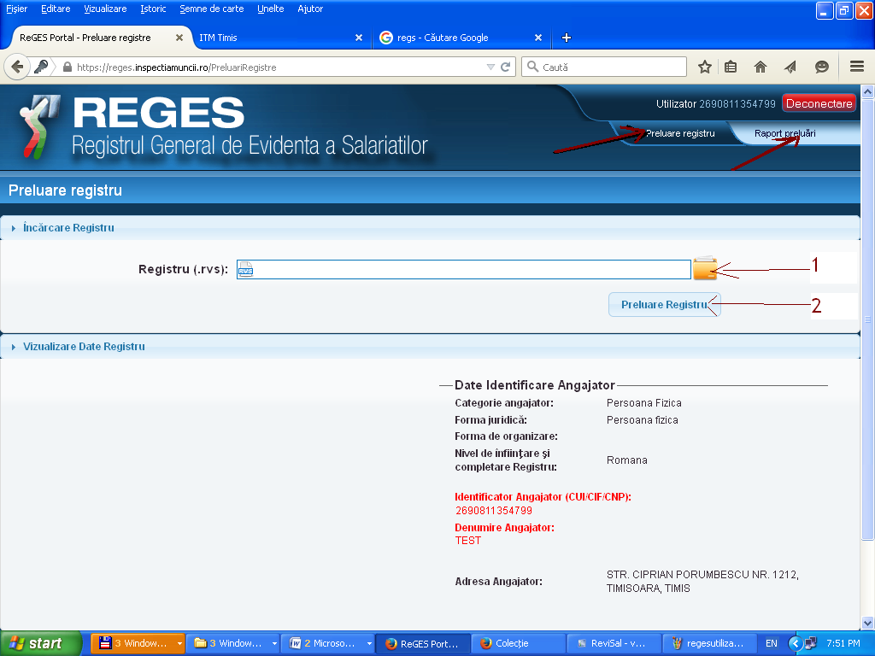

In vederea efectuarii transmiterii fisierului RVS pe portal , vom accesa pagina Preluare Registru , si vom urma pasii 1 si 2, adica vom selecta fisierul RVS care trebuie incarcat si il vom prelua .
In urma incarcarii fisierului RVS, veti obtine in partea de jos a ecranului mesajul precum ca registrul a fost incarcat si urmeaza sa fie procesat. 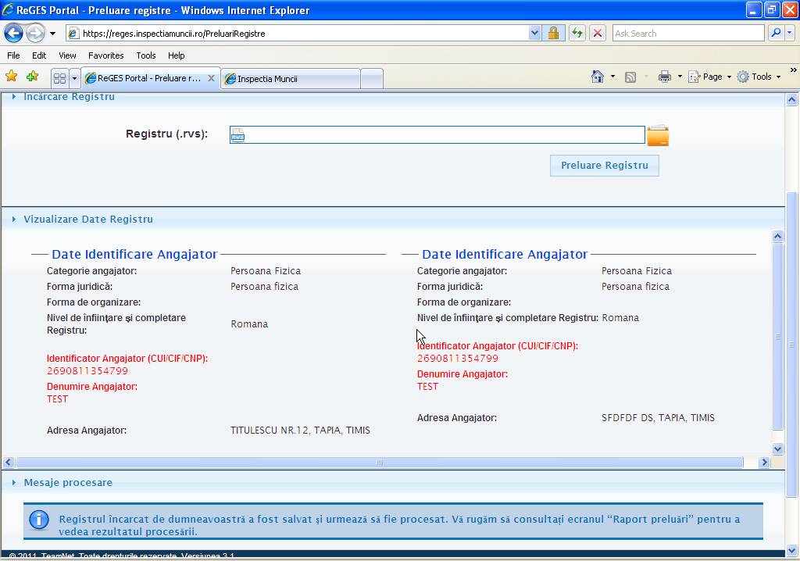
- In unele cazuri fisierul RVS nu va putea fi incarcat din cauza erorilor din cadrul fisierului RVS. In acest caz veti corecta erorile in cadrul aplicatiei locale Revisal ,veti genera din nou registrul intrun fisier RVS si il veti retransmite online . Unele erori apar si in pagina Raport Preluari in partea de jos a paginii la sectiunea Istoric erori.
- Informare! Contractele nu se dubleaza in cazul in care efectuati 2 incarcari ale aceluiasi fisier !

In urma depunerii si procesarii fisierului .RVS, veti obtine in pagina Raport Preluari o linie noua cu data incarcarii din ziua curenta si pe coloana Cod Incarcare veti primi un cod de incarcare ca dovada a inregistrarii datelor la ITM .
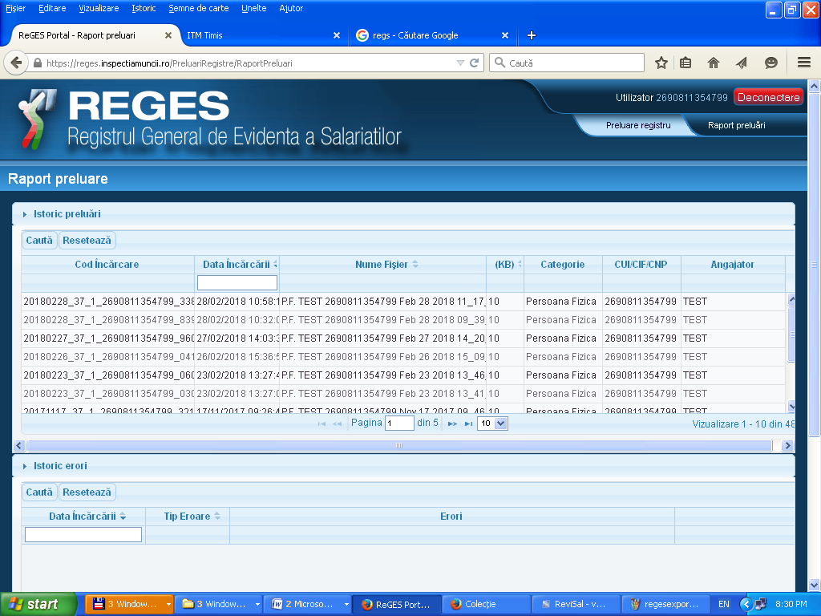
Fiecare linie reprezinta o depunere, ultima depunere fiind cea curenta, celelate sunt jurnale istorice ale depunerilor.

Dand click pe linia aferenta unei incarcari veti obtine lista salariatilor incarcati in acea depunere :
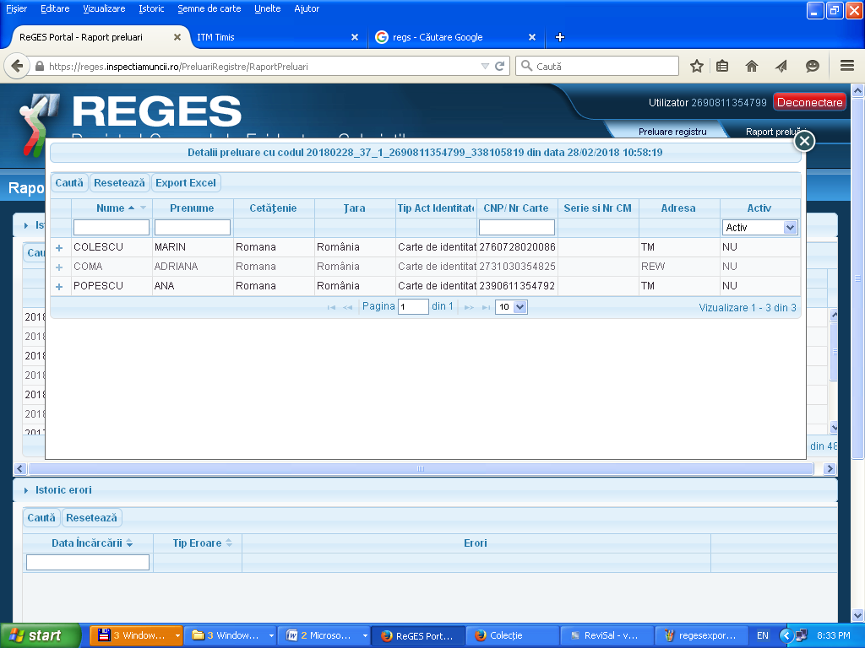

Dand click pe semnul (+) din stanga fiecarui salariat, veti extinde datele, afisandu-se contractele individuale de munca
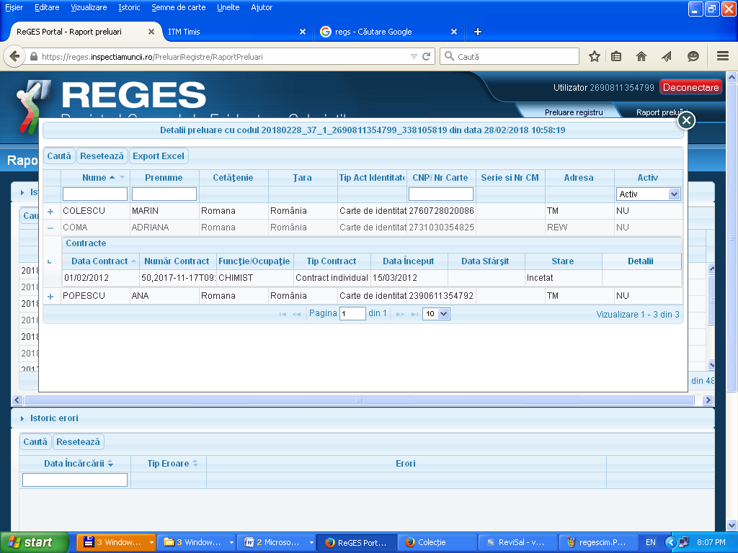

Pentru cautarea unui salariat, veti tasta valoarea cautarii in casetele text necompletate care se situeaza imediat sub denumirea coloanelor nume/ prenume/cnp si veti selecta valorile Activi/ Incetati/Toti la coloana Activ si veti apasa butonul Cauta.
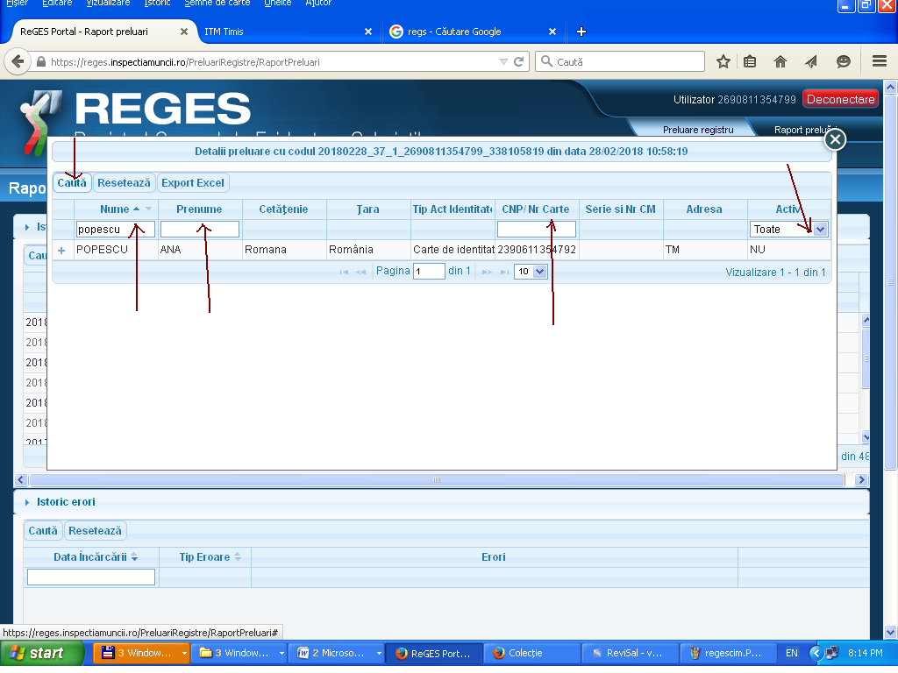

Pentru a Exporta in Excel datele transmise la ITM , veti accesa butonul Exporta Excel
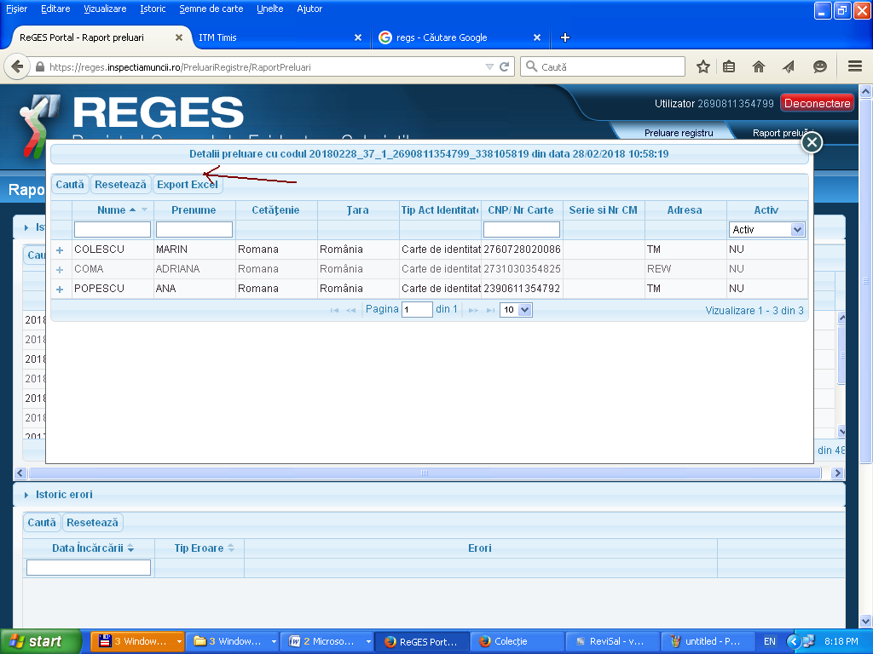

Pentru cautarea unei depuneri dintr-o anumita zi veti completa data incarcarii si veti accesa butonul Cauta.
